Database

Per la costruzione del database è stato costruito inizialmente un diagramma E-R e in seuito inserito le tabelle in SQL per creare le varie istanze.

Gli elementi principali nel database sono due: gli studenti e gli eventi. Ogni studente, identificato da un numero di matricola, dove si conosce anche il nome e cognome, può prenotarsi a degli eventi. Ogni evento ha un titolo, appartiene ad una categoria, ha una data, un’ora una descrizione, un numero di partecipanti massimo, un prezzo, una location ed un indirizzo di dove si svolgerà. In più nell’applicazione viene data la possibilità agli studenti di proporre un evento, per questo motivo distunguiamo eventi ufficiali dalle proposte di eventi, che sono poi votate da altri studenti. Ad evento concluso gli studenti possono effettuare degli “spot”, ovvero degli annunci per poter rimettersi in contatto con persone conosciute alla festa.

Di seguito il diagramma ER, la sua ricostruzione, i domini e le tabelle finali

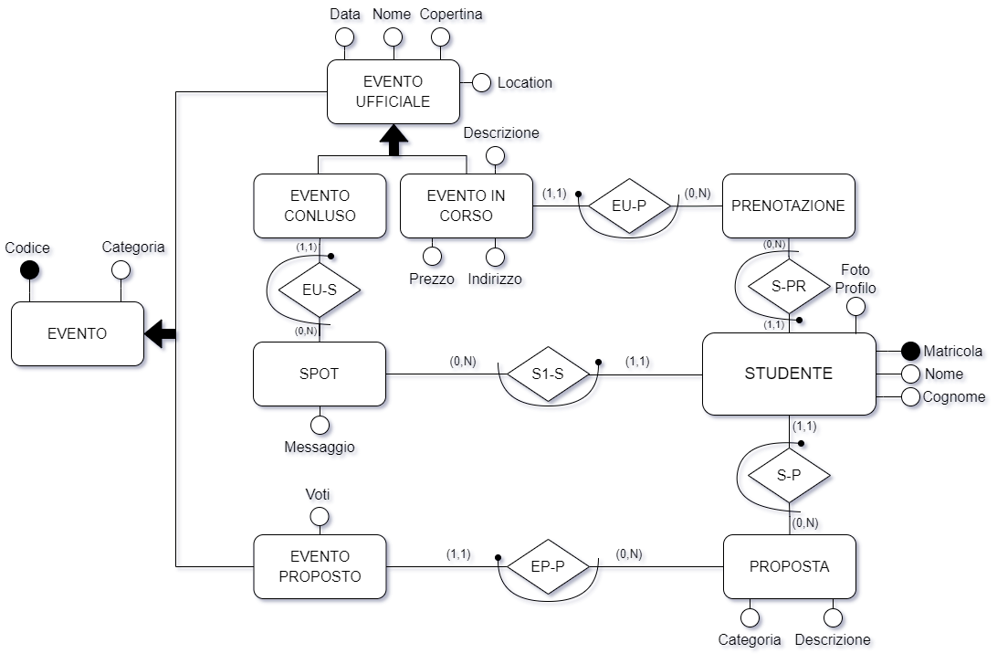

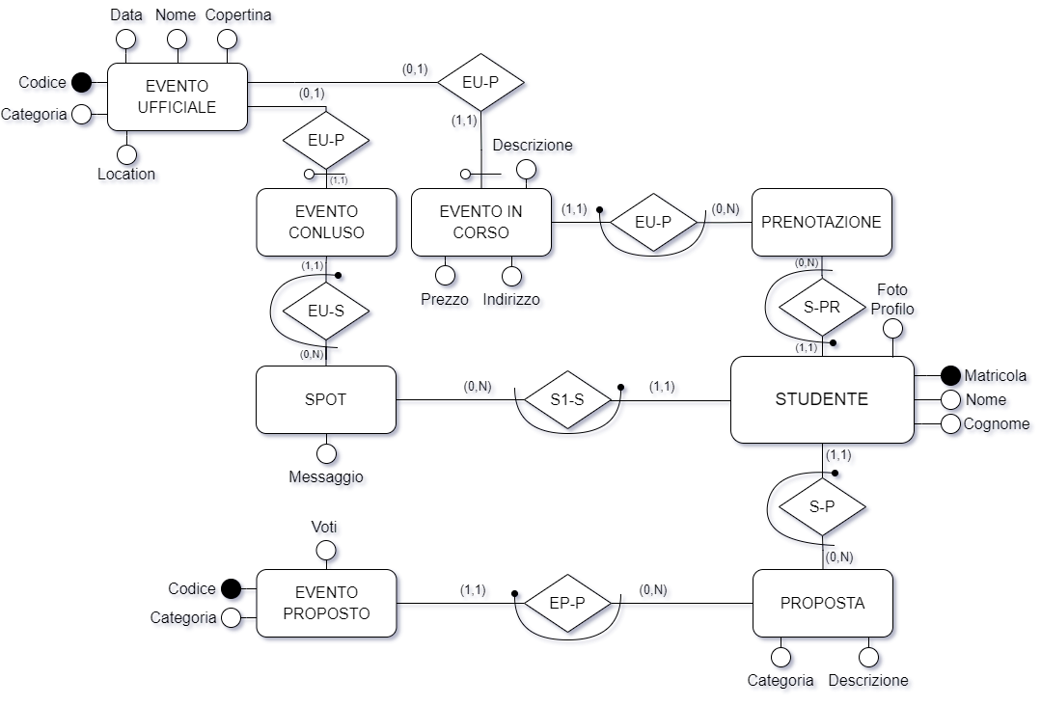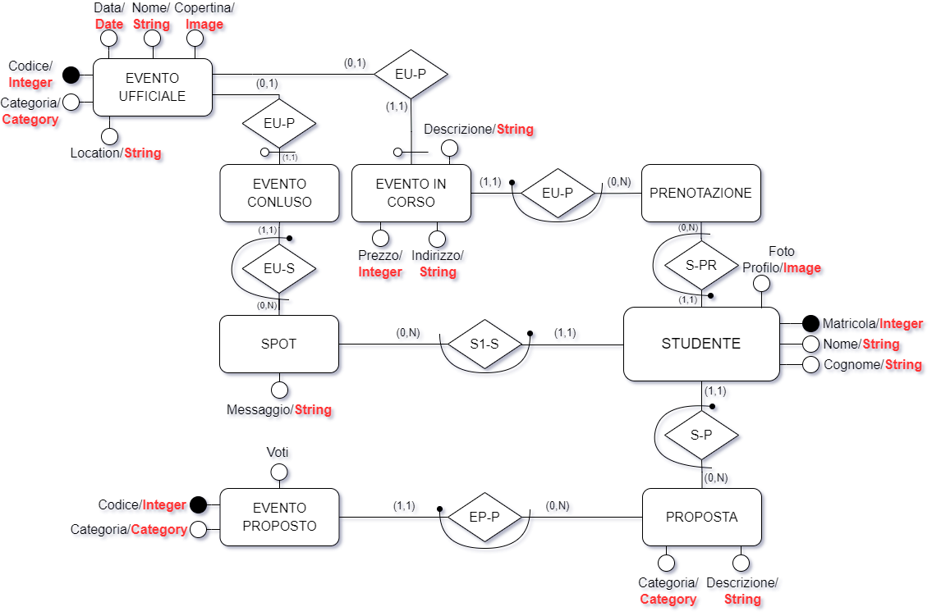

Le tabelle finali sono:

**STUDENTE** (Matricola, Nome, Cognome, FotoProfilo)

**EVENTO UFFICIALE** (Codice, Nome, Copertina, Data, Categoria, Location)

**EVENTO CONCLUSO** (Codice)

**EVENTO IN CORSO** (Codice, Prezzo, Indirizzo)

**EVENTO PROPOSTO** (Codice, Categoria, Voti)

**SPOT** (Studente, EventoConcluso, Messaggio)

**PRENOTAZIONE** (Studente, EventoinCorso)

**PROPOSTA** (Studente, Codice, Descrizione)